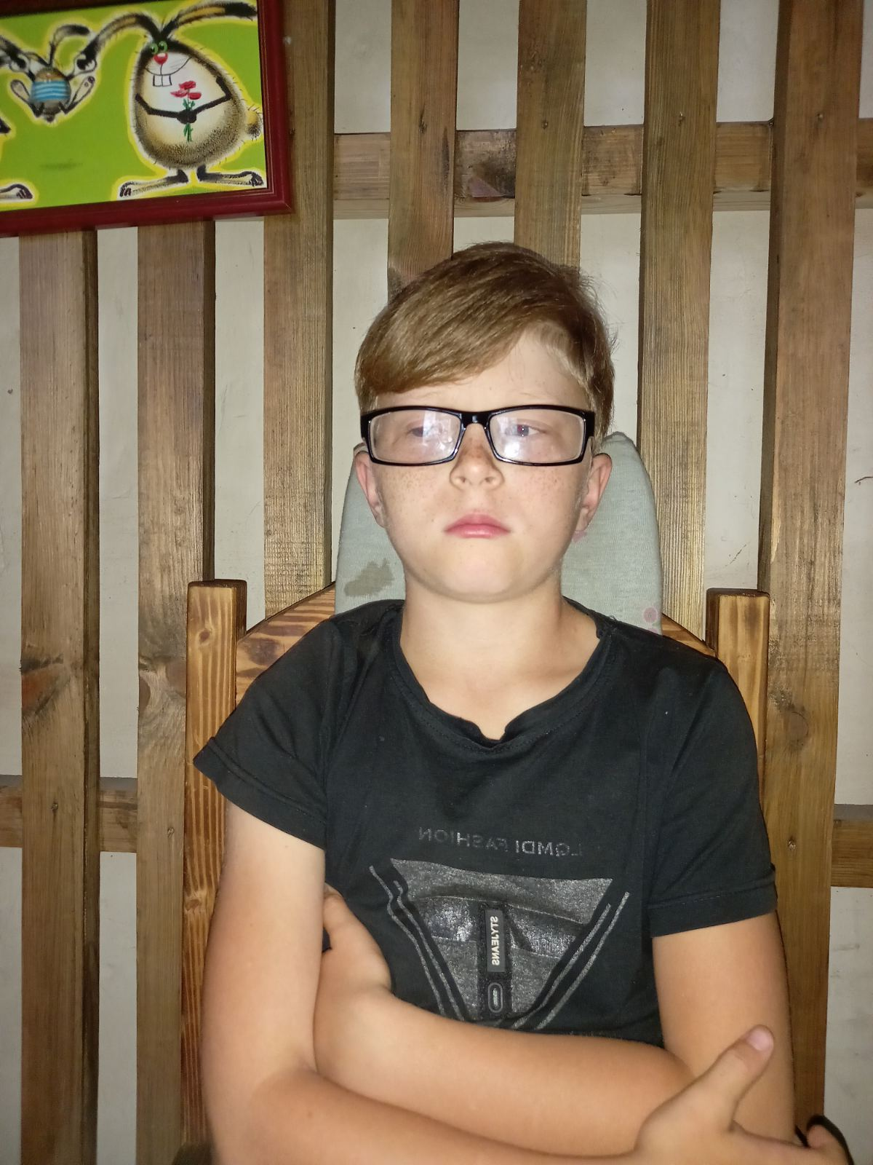

#ПРОВОЖУЛЕТОСПОЛЬЗОЙМОГИЛЕВ

Немного о себе
 | Логунов Александр, 9 лет

 | ГУО «Новобыховский УПК д/с-СШ»

 | Люблю ухаживать за домашними животными

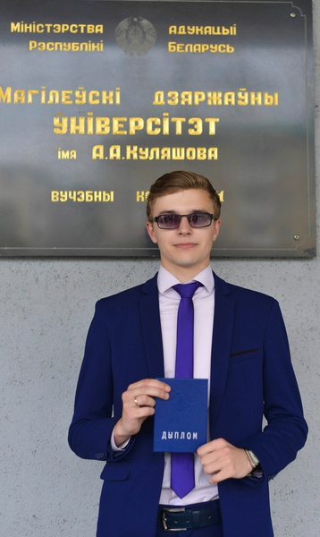
Спасибо Никите Владимировичу, который научил меня штукатурить

Я научился этим летом

 | Разводить раствор

Работать со шпателем

Правильно укладывать раствор

И достиг результатов

 | Умею укладывать раствор

Могу помочь дома папе по хозяйству

Хочу получить строительную специальность

Фотографии
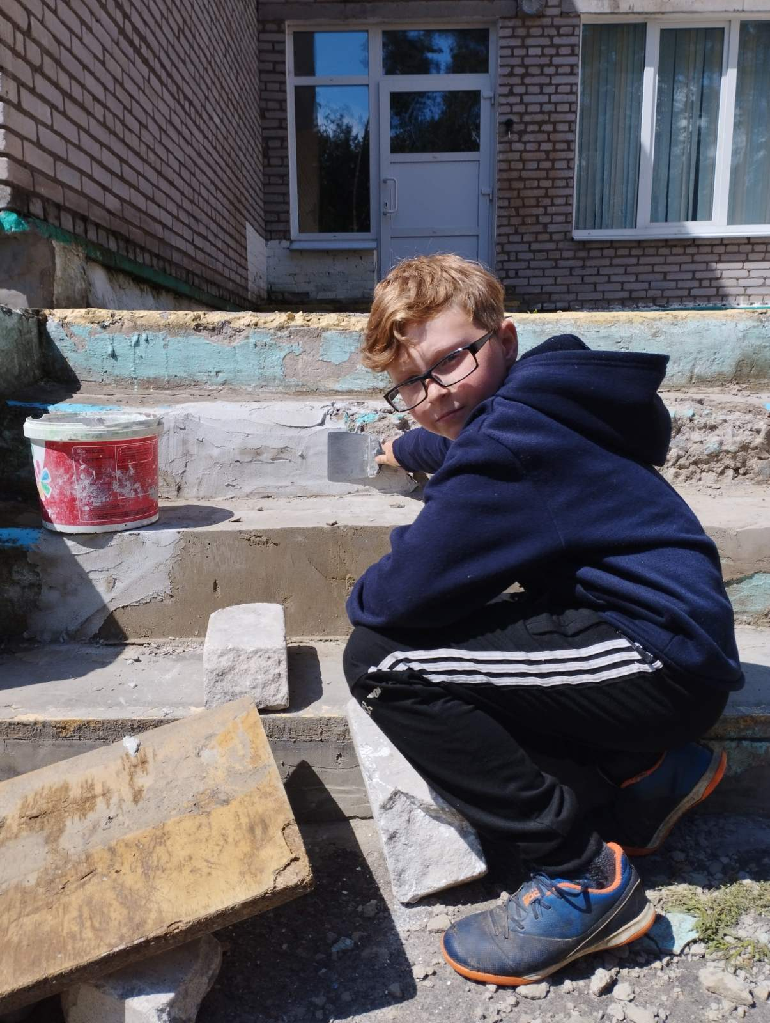
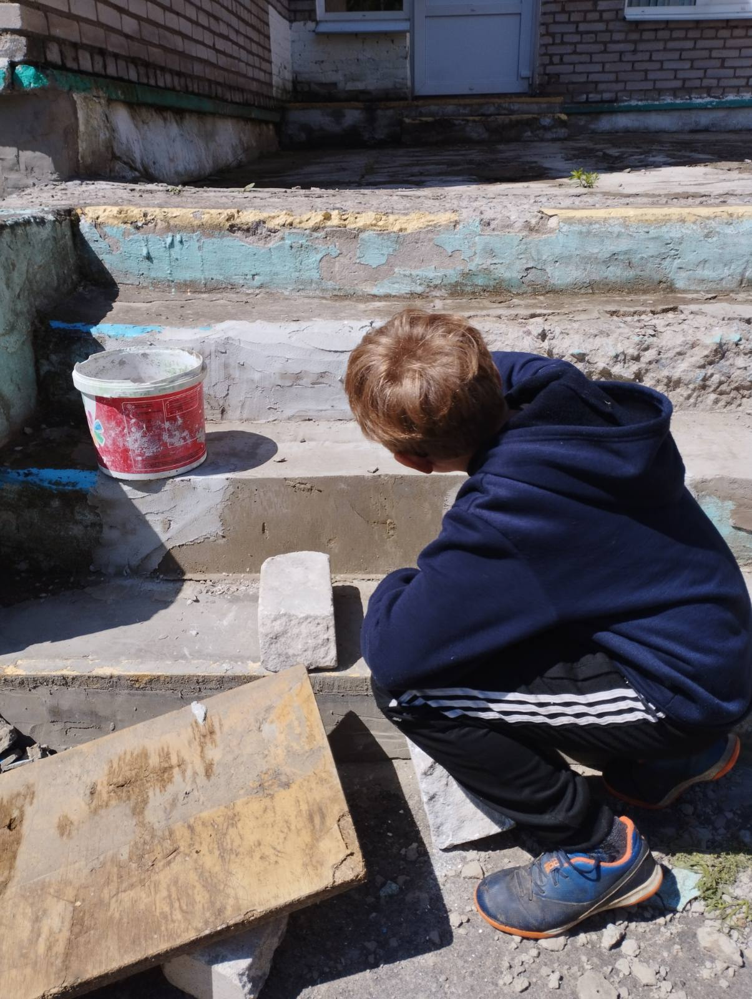

Отрабатываю навык

